盐城工业职业技术学院
学生宿舍洗漱架（定制）采购询价公告
项目编号：2020F-002
盐城工业职业技术学院学生宿舍洗漱架进行询价采购，欢迎具有相应供货能力的供应商参加。
一、询价采购名称、数量、技术参数及限价
具体询价采购参数要求见附件：学生宿舍洗漱架报价表
本项目预算价9万元，投标报价不得高于预算价。
二、付款方式：
设备到我校安装、摆放到位，经验收合格，支付合同总金额的95％，另5％待一年后视质保和售后服务情况支付。
三、供货时间及地点：
供货时间：2020年2月14日前，地点：盐城工业职业技术学院。
四、招标要求：
1.投标文件内应该提供供应商营业执照复印件、法人代表授权书、投标单位代表身份证复印件、学生宿舍洗漱架询价表（样式见附件）等书面材料。
2.报价须包括所有运费、安装费、人工费、税费和管理费等所有费用；
3.质保要求：提供一年以上免费质保；
4．投标文件必须加盖报价单位公章、联系人签名后方才有效；
5．成交后，供应商须出具与其营业执照名称相一致的销售发票；
6．报价单位必须在2020年1月14日14:30-15：00前将报价单密封后交采购方盐城工业职业技术学院后勤服务中心四楼405室物资设备管理处，并在密封袋表面标注招标项目、招标编号、报价单位名称；
7.投标单位必须自行察看安装现场及样品，充分考虑制作和安装难易情况。
8.现场答疑和样品察看时间定于2020年1月10日上午8:30-11:30点，下午2:30-16:30。
地址：解放南路285号，盐城工业职业技术学院。
项目联系人：卢老师18452503539 高老师18262393599
招标联系人：赵老师 0515-88588707
附件：学生宿舍洗漱架报价表
盐城工业职业技术学院招标办公室
2020年1月8日

盐城工业职业技术学院学生宿舍洗漱架（定制）报价表
项目编号：2020F-002

序号 | 名称 | 技术参数（图片仅供参考） | 单位 | 数量 | 单价（元） | 总价（元）
1 | 学生宿舍洗漱架 | ,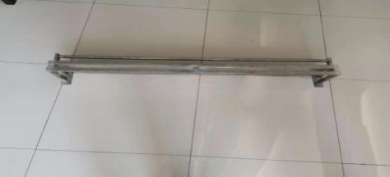  不锈钢304材质，壁厚0.5，1180*165*150，具体要求详见样品， | 个 | 746
注：1.工程报价包括人工费、材料费、运输费、安装费、管理费、税费等所有相关的各项费用；
2.按实结算。
3.供货单位提供一年以上免费质保。
报价单位：（公章）

联系人： 联系电话：
年 月 日

